История Красноуфимской артели «Пищевик» в документах и фотографиях мастера булочного цеха Елены Фёдоровны Терентьевой (Чугановой)

Терентьева Ольга Олеговна -
методист ГИМЦ МО Управление образованием
городского округа Красноуфимск

Артель – это добровольное объединение людей для совместной работы или иной коллективной деятельности, часто с участием в общих доходах и общей ответственностью на основе круговой поруки. Учитывая реалии того времени, когда в Красноуфимске стали появляться первые артели, а это 20-е годы прошлого века, уместна другая трактовка понятия «артель». Это основная форма социалистического производственного объединения граждан для ведения коллективного хозяйства на базе обобществления средств производства. В этот период в Красноуфимске были образованы артели: «Кожевенник», «Пищевик», «Промутиль», «Швейник» и другие. Согласно трудовой книжке моя бабушка, Терентьева (в девичестве Чуганова) Елена Фёдоровна проработала в артели «Пищевик» (после реорганизации Горпищепромкомбинате) 17 лет с 1939 года по 1956 год.
Согласно Уставу Красноуфимская промысловая кооперативная артель «Пищевик» была учреждена в 1927 году, входила в промысловый союз артелей «Облпищепромсоюз». Артель специализировалась на производстве пищевых изделий. В годовом отчёте за 1954 год перечислена следующая продукция, выпускаемая артелью:
- Плодоовощное производство: грибы солёные, капуста квашеная, огурцы и помидоры солёные, варенье.
- Хлебопечение: булочные изделия, сушка, баранка.
- Кондитерско-конфетные изделия: карамель, печенье, пряники и коврижки.
- Производство вин: вино виноградное, вина фруктовые и плодовоягодные.
- Брага и медок (слабоалкогольные).
- Безалкогольные напитки: фруктовогазированные воды, квас окрошечный.
- Прочие производства: мясные пельмени.
Размещалась артель по адресу: город Красноуфимск, улица Пролетарская, дом 75.
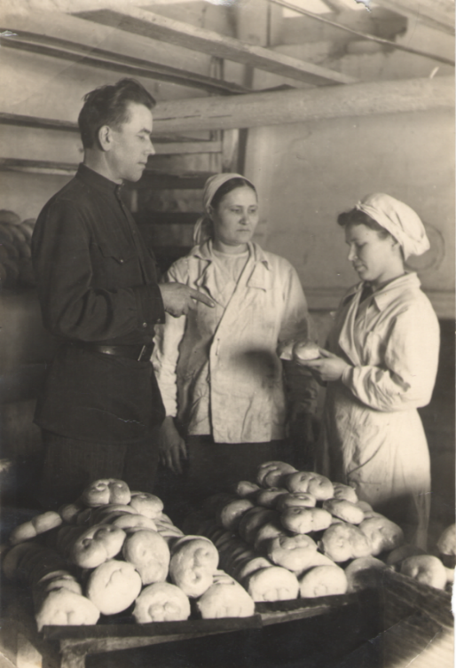
Вопрос о приеме работника в члены артели решался на Общем собрании трудового коллектива. В состав артели в 1934 году входили 20 человек, в 1949 году – 56 человек, в 1954 году – 64 человека. Штатное расписание 1949 года включало следующие должности: председатель, технический руководитель, главный бухгалтер, старший бухгалтер, плановик, счетовод, начальник снабжения, кладовщик, сторож, разнорабочий, мастер, буфетчица, повар, рабочий, плотник, конюх, подручный, шофёр, коновозчик, официант, уборщица. На фотографии, сделанной ко Дню 8 Марта 1949 года, слева направо запечатлены: Стариков Ефим Алексеевич, председатель артели, Сюткина Анастасия Максимовна, подручная, Чуганова Елена Фёдоровна, мастер.
Помимо непосредственно производственной деятельности Красноуфимская артель «Пищевик»:
- занималась ликвидацией неграмотности и малограмотности своих работников. Так, в списке общеобразовательных школ взрослых и групп, не прикреплённых к школам, на 1 января 1938 года значится артель «Пищевик» с указанием числа преподавателей – 1, в том числе платных – 1, учащихся – 22 человека;
- принимала участие в общегородских мероприятиях. В протоколе № 31 заседания Президиума Красноуфимского Городского Совета от 2 ноября 1937 года одним из пунктов повестки была подготовка к великой 20-й годовщине Октябрьской Социалистической революции. По этому вопросу постановили: обязать артель «Пищевик» организовать буфет при Гортеатре для обслуживания торжественного заседания.
Капитал артели «Пищевик» состоял из паев членов артели (паевый капитал), вступительных взносов членов артели (основной капитал), отчислений из чистого дохода (запасной и вспомогательный капитал).
При оформлении на работу в артель «Пищевик» моей бабушке был установлен вступительный взнос в размере 70-10 рублей, паевый взнос в размере 210-30 рублей. В членской книжке члена промысловой кооперативной артели есть отметки, датированные 22 сентября 1950 года, о том, что установленный вступительный взнос в сумме 70-10 рублей и паевый взнос в сумме 230-75 рублей уплачены полностью. Для сравнения, среднемесячная заработная плата Е.Ф.Чугановой в 1947 году составила 231-20 рублей, в 1948 году – 272-61 рубля.
Помимо заработной платы работники получали доход от прибыли артели. В списках на распределение прибыли за 1947 год у моей бабушке при годовой заработной плате в размере 2774-43 рубля сумма начисляемой прибыли составила 108-42 рублей. В выборке заработной платы за 1948 год для распределения прибыли напротив фамилии Чуганова значится годовой размер заработной платы 3271-33 рубль, сумма начисляемой прибыли 276-99 рублей.
В архиве моей бабушки сохранилась почётная грамота за достигнутые высокие производственные показатели в социалистическом соревновании. Просматривая в Госархиве города Красноуфимска материалы по артели «Пищевик» я узнала, что среди артелей Свердловского Облпищепромсоюза проводилось межартельное социалистическое соревнование. В 1939 году, когда моя бабушка Е.Ф.Чуганова устроилась на работу в артель, о соревновании известно следующее. Из протокола № 2 заседания Областного жюри Пищевого Союза от 5 ноября 1939 года по итогам предоктябрьского социалистического соревнования и результатов работы за 3-й квартал 1939 года следует:
п. 6. Решением жюри и Президиума занесена в областную книгу почёта Брылина Ефросинья Николаевна, работница Красноуфимской артели, выполнила норму на 211 %.
п. 7. За результаты работы 3-го квартала 1939 года выдвинута для награждения значком «Отличник Промкооперации» Журавлева Александра Игнатьевна, работница Красноуфимской артели, свою норму выполнила на 183 %.
п.12. Соревнующиеся между собой Свердловская артель «Большевик» и Красноуфимская «Пищевик» из результатов социалистического соревнования и работы 3-го квартала, жюри, исходя из наличия показателей, установило, что впереди идёт Красноуфимска артель «Пищевик» и заняла в системе 4-е место, а Свердловская артель «Большевик» заняла в системе 6-е место.
По итогам заседания Президиума Свердловского Облпищепромсоюза (выписка из протокола № 43 от 14 ноября 1939 года) постановили:
- Решение жюри от 5 ноября 1939 года утвердить.
- Президиум Облпищепромсоюза обязывает председателей артелей проработать решение жюри на общих собраниях членов артели, мобилизуя трудящихся артели на изжитие недостатков, отмеченных в актах Комиссии про проверке межартельных социалистических договоров. Развернуть во всю ширь и глубь социалистическое соревнование, стахановское движение, обеспечив выполнение годового плана.
Выходило, что деятельность артелей жёстко контролировалась вышестоящей организацией через социалистическое соревнование.
Спустя 10 лет в сентябре 1949 года Чуганова Елена Фёдоровна была награждена почётной грамотой Управления промысловой кооперации при Совете министров РСФСР за достигнутые высокие производственные показатели в социалистическом соревновании, за досрочное выполнение плана 1949 года. Такую формулировку подтверждают данные Красноуфимской артели «Пищевик» за 1-е полугодие 1949 года по плановым, основным видам изделий (протокол № 12 от 9 сентября 1949 года):
а) крахмал сырец 40 тонн, выполнили 31,9 тонны (80 % выполнения плана);
б) патока 15 тонн, выполнили 24,543 тонны (164 % выполнения плана);
в) кондитерские изделия 40 тонн, выполнили 47,8 тонн (120 % выполнения плана);
г) хлебобулочные изделия 27 тонн, выполнили 28 тонн (104 % выполнения плана).
Коротко о карьере моей бабушки, Елены Фёдоровны Терентьевой (Чугановой) (возможно, любого из работников независимо от занимаемой должности) в артели «Пищевик».
14 сентября 1939 года – принята в Красноуфимскую артель «Пищевик» на должность уборщицы производства.
14 ноября 1940 года – переведена на должность мастера булочного цеха.
1951 год – Общим собранием артели (протокол № 6 от 12 июня 1951 года) была утверждена в качестве одного из учредителей для подписи устава.
1951-1954 годы – входила в состав правления артели.
1953-1954 годы – в протоколах Общего собрания Красноуфимской артели «Пищевик» упоминается, что занимала должность технического руководителя.
1954 год – решением правления артели (протокол от 29 марта 1954 года) занесена на доску почёта артели.
1 июня 1956 года – выбыла из членов артели в связи с её реорганизацией.
1 октября 1956 года – уволена с работы по собственному желанию.
Документы артели «Пищевик», находящиеся на хранении в Государственном архиве в городе Красноуфимске, заканчиваются 1954 годом. Весной 1956 года произошла реорганизация артели путём её присоединения к Горпищепромкобинату. Красноуфимская артель «Пищевик» перестала существовать.

Государственный архив в городе Красноуфимске. Ф. № Р-3. Оп. 1. Д. 5. Л. 1.
Государственный архив в городе Красноуфимске. Ф. № Р-3, Оп. 1. Д. 83, Л. 58, 59.
Государственный архив в городе Красноуфимске. Ф. № Р-3. Оп. 2.д. 64. Л. 45, 45 оборот.
Государственный архив в городе Красноуфимске. Ф. № Р-152. Оп. 1. Д. 1. Л. 24.
Государственный архив в городе Красноуфимске. Ф. № Р-20. Оп. 1. Д. 113. Л. 78.
Государственный архив в городе Красноуфимске. Ф. № Р-3. Оп. 2. Д. 64. Л. 10, 10 оборот, 11, 19.
Государственный архив в городе Красноуфимске. Ф. № Р-3. Оп. 1. Д. 23. Л. 34, 35, 36, 38. От
Государственный архив в городе Красноуфимске. Ф. № Р-3. Оп. 2. Д. 64. Л. 86, 87.
Государственный архив в городе Красноуфимске. Ф. № Р-3. Оп. 1. Д. 72, Л. 24, 25.
Государственный архив в городе Красноуфимске. Ф. № Р-3. Оп. 1. Д. 81. Л. 7.

